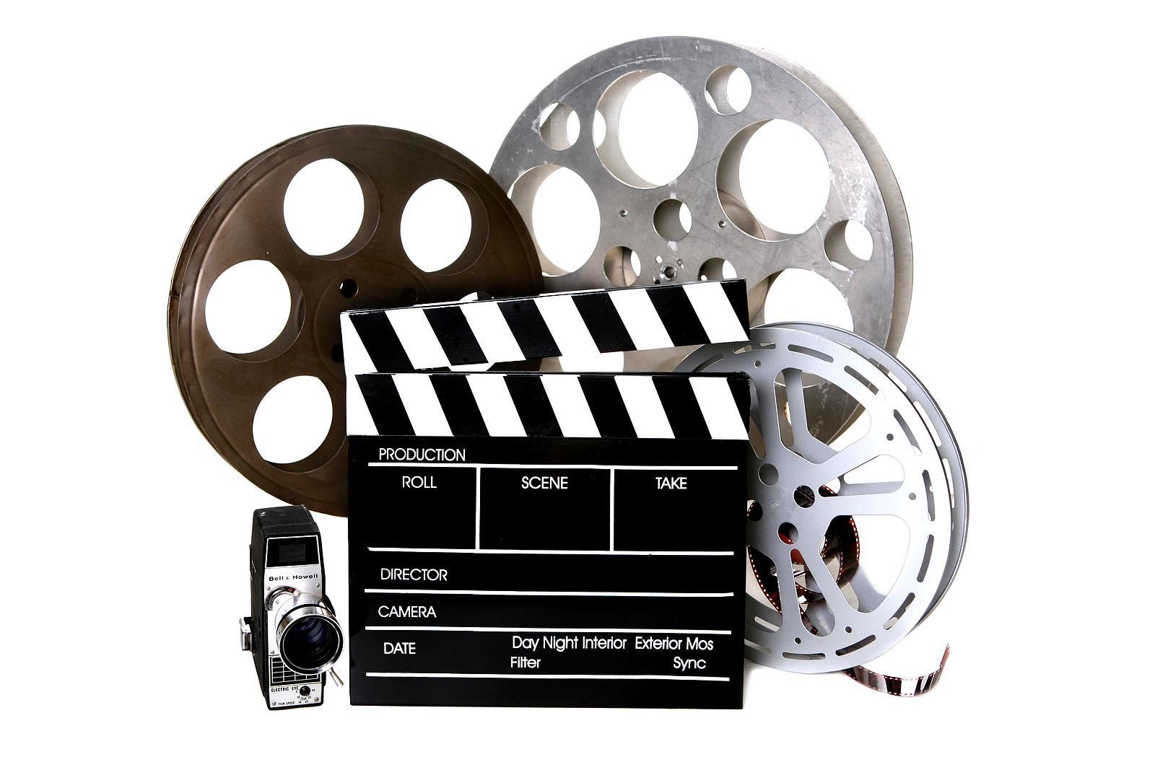
FILM

FILM – slika u pokretu, njega gledamo i slušamo.
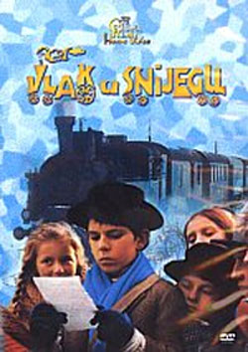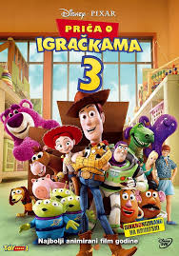
Tako pratimo likove i redoslijed događaja. Likovi mogu biti glavni i sporedni. Svaki film ima svoju FILMSKU PRIČU koju možemo prepričati.
CRTANI (ANIMIRANI) FILM može biti:
- Crtani (likovi i pozadina su nacrtani)
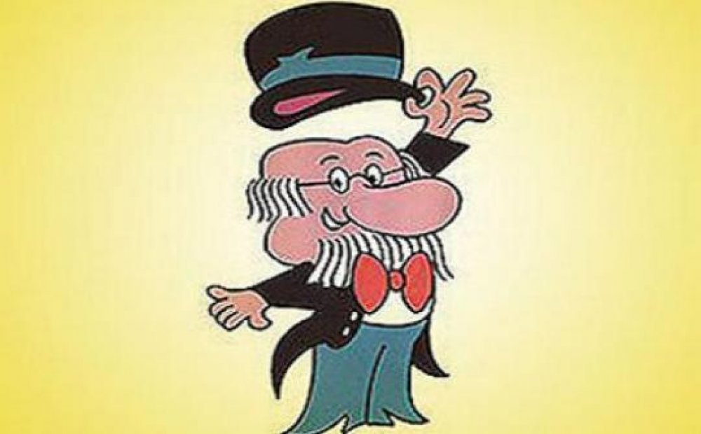

- Lutkarski (likovi su lutke)

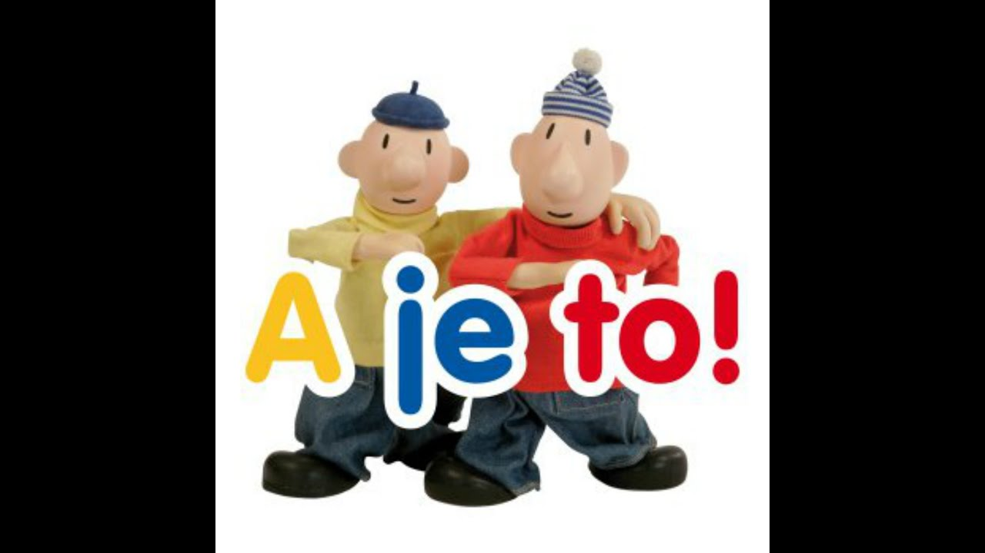

- Računalni (kompjuterski napravljeni, 3d animirani filmovi)
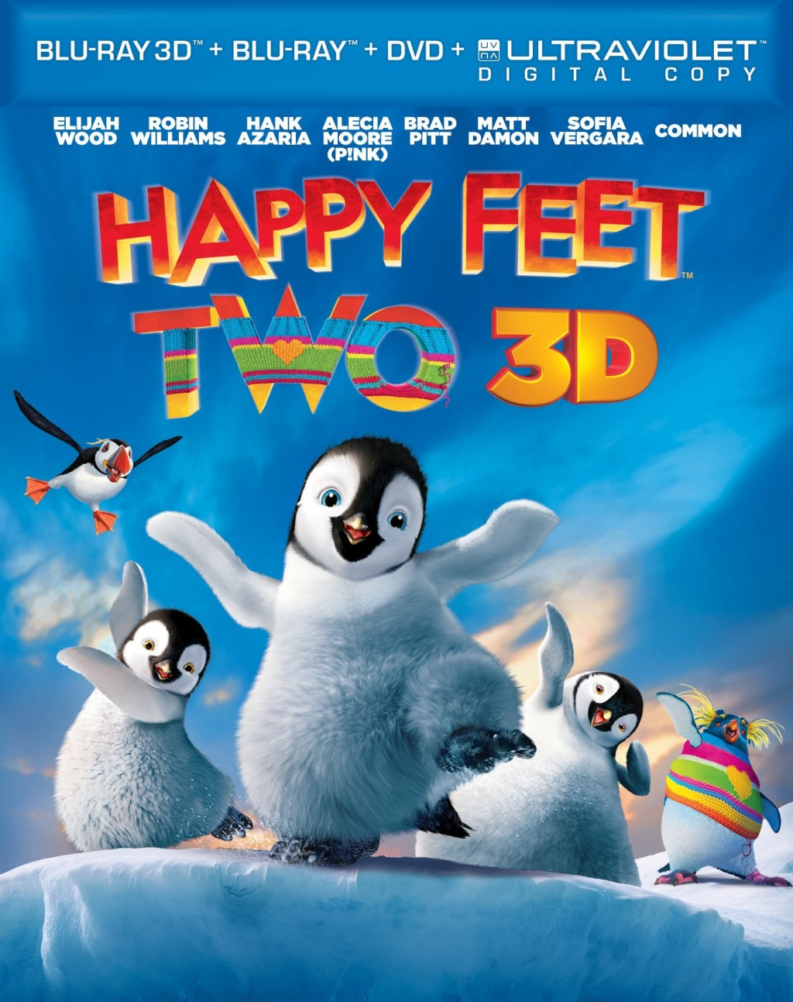

IGRANI FILM je film u kojem glume glumci.
DJEČJI IGRANI FILM je namijenjen djeci i prikazuje život djece.
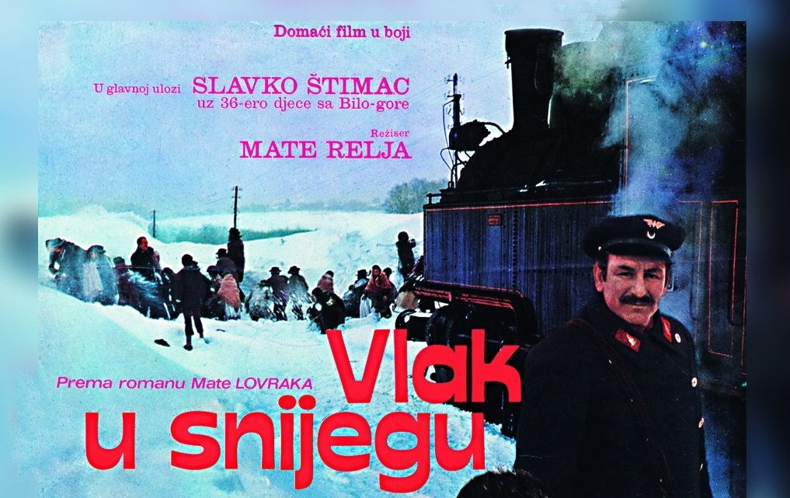
REDATELJ – osoba koja vodi snimanje filma
SCENARIST – osoba koja piše scenarij filma
SCENARIJ – tekst po kojem se snima filmska priča

